***H***

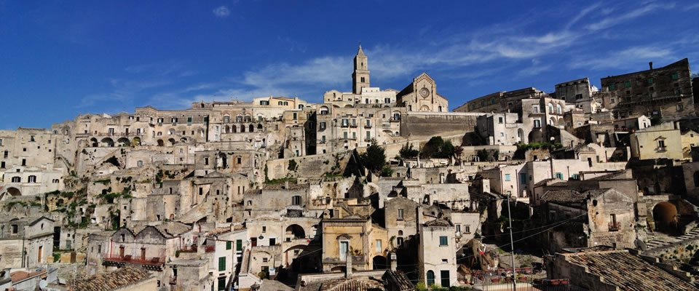

Dal 7 – 9 MAGGIO 2022

***Viaggio nel cuore della Puglia, le terre di Bari,***

***i Sassi di Matera, il regno di Federico II***

**QUOTA INDIVIDUALE € 550**

SUPPLEMENTO CAMERA SINGOLA EURO 90

## VERSAMENTO ACCONTO DI EURO 175,00

## SALDO ENTRO 7/4/2022

**Etsi Sede di Novara tel. 0321-6751054 - 42 - fax 0321/6751041**[**etsi@cislnovara.it**](mailto:etsi@cislnovara.it)

#### Sabato: 7 Maggio 2022 - MILANO/Bari/Altamura/MATERA

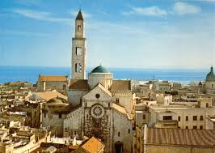Ritrovo dei Partecipanti all’Aeroporto di Milano MXP Terminal 1 e partenza convolo Easyjet per Bari. All’arrivo, sistemazione in pullman privato e trasferimento in centro per l’inizio della visita guidata, alla scoperta di **Bari Vecchia**, il cui centro storico,costruito su una sottile penisola adiacente al porto, è un labirinto di luci e vicoli irregolari di grande fascino. Scopriremo i più importanti monumenti antichi della città, tra cui la cattedrale romanica dedicata a San Sabino, la basilica di San Nicola, e il Castello svevo-normanno (solo esterno). **Pranzo in ristorante.** Al termine delle visite, continuazione per Matera, con breve sosta per una passeggiata ad **Altamura**, il cui  centro storico è famoso per la forma perfettamente circolare, ma soprattutto per la cattedrale ‘unicum architettonico’, risalente al 1232 e commissionata da Federico II di Svevia.

Arrivo a Matera e sistemazione in **Hotel**,

**cena** e pernottamento.

*In serata, pullman/navetta a disposizione per il centro città.*

#### Domenica 8 Maggio 2022 MATERA e i Sassi

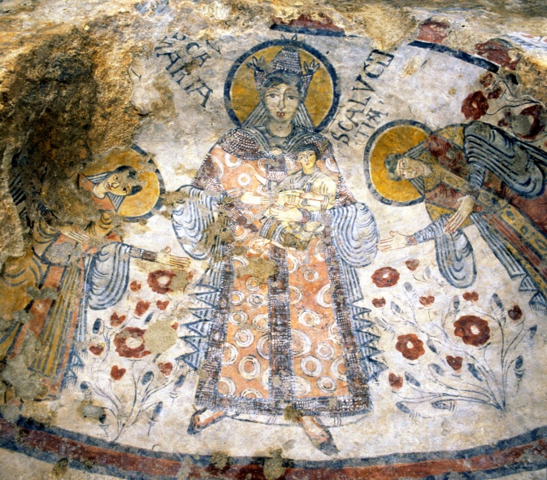Prima colazione in Hotel e visita di **Matera**, città riconosciuta nel 1993 “Patrimonio mondiale dell'Unesco”. Dallo sperone roccioso su cui sorge la cattedrale, le case in parte scavate nel tufo calcareo e in parte costruite in muratura di pietra, scendono per il ripido pendio fino al salto roccioso della gravina. Complessi architettonici di singolare valore storico e artistico si intrecciano nell’inestricabile tessuto urbano, percorso da strade strette e gradinate talvolta sostenute dalle case sottostanti. I Sassi furono abitati fino al dopoguerra, quando gli abitanti vennero trasferiti nelle abitazioni della città nuova. Una passeggiata al Sasso Barisano ci permetterà di visitare la chiesa di San Giovanni Battista e Palazzo Lanfranchi. A seguire la discesa alla Civita proseguirà con la visita del Sasso Caveoso, con la sua Casa Grotta, dove è ricostruito il curioso interno di un’abitazione tipica. **Pranzo in ristorante.**  Nel pomeriggio, visita alla favolosa ***CRIPTA DEL PECCATO ORIGINALE****,* una delle più antiche testimonianze dell’arte rupestre del Mezzogiorno d’Italia. Il suo straordinario ciclo di affreschi, realizzato cinquecento anni prima di Giotto, evidenzia i caratteri tipici dell’arte benedettino-beneventana. Per il valore teologico e artistico del compendio pittorico la chiesa-grotta è stata definita la Cappella Sistina della pittura parietale rupestre*.* Al termine delle visite rientro in Hotel per la **cena** ed il pernottamento.

*In serata, pullman/navetta a disposizione per il centro città.*

#### Lunedì: 9 Maggio 2022 MATERA/Castel del Monte/Trani/MILANO

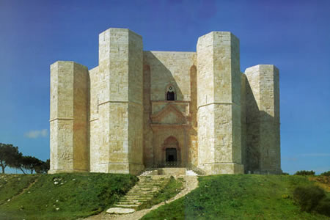Prima colazione in hotel e tempo a disposizione a Matera**. Pranzo in ristorante**. Nel pomeriggio, partenza per la visita di **Castel del Monte**,attraverso il magnifico paesaggio del Parco nazionale dell’Alta Murgia. [Fatto costruire da Federico II di Svevianel quinto decennio del XIII secolo sulla base di complessi rapporti matematici e astronomici, il castello è considerato universalmente un geniale esempio di architettura medievale, che unisce elementi stilistici diversi, dalle forme ancora romaniche dei leoni dell’ingresso alla cornice gotica delle torri, dall’arte di ispirazione classica dei fregi interni fino alle delicate raffinatezze di matrice islamica dei frammenti di mosaico pavimentale.](http://whc.unesco.org/en/list/398) Continuazione per l’aeroporto di Bari con breve sosta a **Trani**, he sorge in una baia riparata del Mare Adriatico. Una passeggiata nel centro storico ci condurrà verso la splendida **Cattedrale**, un gioiello architettonico che si specchia nel mare e che rappresenta una delle più alte espressioni del romanico pugliese. In seguito trasferimento in pullman privato all’aeroporto di Bari in tempo utile per la partenza del volo Easyjet per Milano Malpensa.

**assicurazione facoltativa annullamento AMIASSISTANCE (da stipulare all’iscrizione)**  **€ 30,00.=**

**La quota comprende:**

Accompagnatore - Voli Easyjet Milano/Bari/Milano a/r con bagaglio a mano– servizi con bus privato come da programma – sistemazione nell’ Hotel 4 stelle con trattamento di prima colazione e cena (2) – 3 pranzi – bevande ai pasti – guide locali per le visite previste - assicurazione R.C. obbligatoria e medico/bagaglio in corso di viaggio

**La quota non comprende:**

Mance ed extra di carattere personale – ingressi – Tassa di soggiorno - tutto quanto non espressamente indicato in programma e ne “la quota comprende” – Assicurazione annullamento facoltativa.

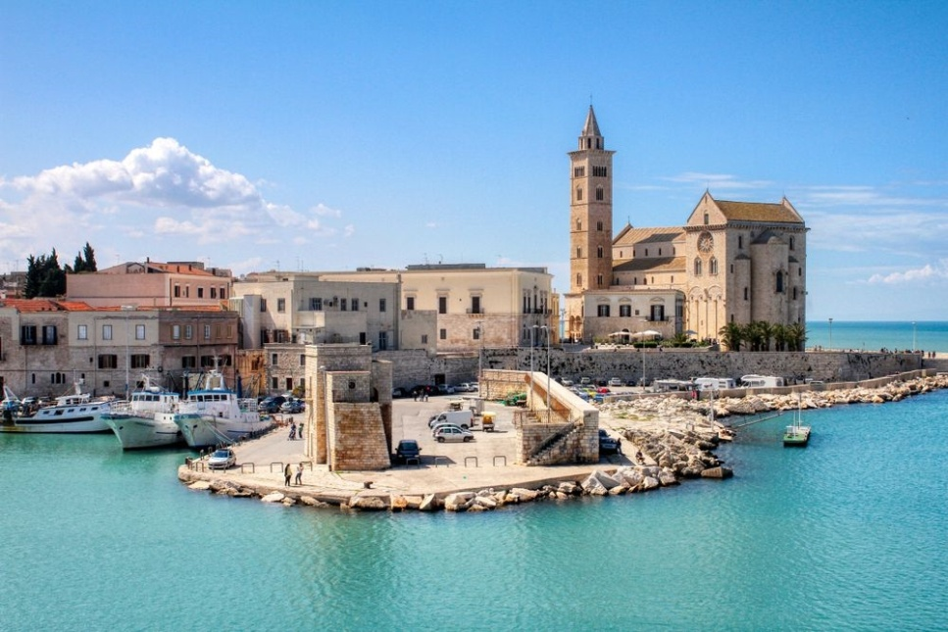

**ORGANIZZAZIONE TECNICA: LE 7 MERAVIGLIE Via Caccialepori 4- 20148 MILANO LIC. 057141/9.5.95**

**Tel. 02 48700422 Fax. 0240073** **176 mail: info@settemeraviglie.it**